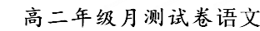
一、基础知识及语言运用 (25分)
1.下列加点字注音正确的一组是（ ）（3分）
A．险衅（xìn） 笑靥（yè） 挣揣（chuài） 脖颈(jǐng )
B．日笃（dǔ） 谂（shěn）知 洗（xiǎn）马 创(chuāng)伤
C．修葺（qì） 乳媪（ǎo） 拔擢（zhuó） 筵(yàn)席
D．扃牖（yǒu） 玉醅（pēi） 闵（mǐng）凶 提供(gòng)
2.下列词语中没有错别字的一组是( ) （3分）
A.冒昧 怂恿 斜晖 金榜题名
B.通谍 繁琐 渲泄 金碧辉煌
C.萌蘖 纹身 镌刻 茕茕独立
D.栏楯 须臾 憔悴 淡烟暮蔼

3.依次填入下列各句横线处的词语，最恰当的一项是（ ）（3分）
①考生在考试时遇到一时拿不准的题目，不要紧张，要冷静思考，仔细 ，认真寻求解决问题的方法。
②那青青的嫩竹，或一两株临窗，或三五丛傍水，为生活平添许多情趣。郁郁葱葱的万竿碧竹，更透出一派清韵，让人难以 。
③如果生命中只有鲜花和奖杯，而没有挫折和痛苦，那么这种人生 显得太单薄了。
- 琢磨 忘怀 未免 B．琢磨 释怀 不免
C．捉摸 释怀 不免 D．捉摸 忘怀 未免

4.下列各句中加点的成语使用恰当的一句是( ) （3分）
A.王刚考取了北京大学，李阳被上海交大录取，从上幼儿园起就一直没有分开过的一对要好的同学就这样劳燕分飞。
B.文理科知识不仅应该互相补充，还应该互相渗透，实际上，自然与社会决不可能是泾渭分明的。
C.对于孩子的毛病，他总是不以为然，觉得这些毛病无关紧要，不必大惊小怪。
D.张之才一见自己的父亲受了这样大的委屈，忍俊不禁，拿起菜刀追出门去，要和渔霸算帐。

5.下列各句语意明确，没有语病的一句是( ) （3分）
A.向老师提出质疑，老师也没有见过鲜荔枝，无法说明白，只好不了了之。
B.会计未按经理的指标，将钱汇给对方，以致产生了误会。
C.我生在江苏，长在江苏，有关巫山神女的传说对我很陌生。
D.教育部实施的学历证书电子注册正式推行，这会给假文凭致命一击，使假文凭无藏身之地而最终退出历史舞台。

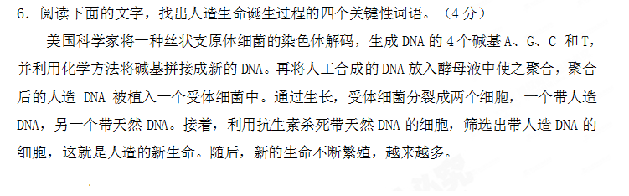
7．近来，重拍四大名著成了社会上议论的一个热门话题。请你就“名著重拍”这一话题，分别以赞成者和反对者的不同口吻，选择某一角度，简要陈述理由。（6分）
赞成的理由：
反对的理由：

二、名句名篇默写（10分）
8．补写出下列名句名篇中的空缺部分。
（1）外无期功强近之亲， ， ，形影相吊。
（2）三五之夜，明月半墙， ， ，珊珊可爱。
（3）碧云天，黄花地， ， 。
（4）借书满架， ， ，万籁有声。
（5） ，众人皆醉我独醒，是以见故。
（6）行吟泽畔，颜色憔悴， 。
三、文言文阅读，完成9—12题。（19分）
伏惟圣朝以孝治天下，凡在故老，犹蒙矜育，况臣孤苦，特为尤甚。且臣少仕伪朝，历职郎署，本图宦达，不矜名节。今臣亡国贱俘，至微至陋，过蒙拔擢，宠命优渥，岂敢盘桓，有所希冀！但以刘日薄西山，气息奄奄，人命危浅，朝不虑夕。臣无祖母，无以至今日，祖母无臣，无以终余年，祖孙二人，更相为命，是以区区不能废远。
臣密今年四十有四，祖母刘今年九十有六，是臣尽节于陛下之日长，报刘之日短也。乌鸟私情，愿乞终养。臣之辛苦，非独蜀之人士及二州牧伯所见明知，皇天后土，实所共鉴。愿陛下矜愍愚诚，听臣微志。庶刘侥幸，保卒余年。臣生当陨首，死当结草。臣不胜犬马怖惧之情，谨拜表以闻。
9．对下列句中加点词的解释不正确的一项是（ ）（3分）
A．凡在故老，犹蒙矜育 怜悯 B．本图宦达，不矜名节 夸耀
C．皇天后土，实所共鉴 鉴别 D．臣不胜犬马怖惧之情 尽

10．下列句中的“以”与“但以刘日薄西山”中的“以”意义和用法一样的是（ ）（3分）
A．臣无祖母，无以至今日 B．臣具以表闻，辞不就职
C．臣以供养无主，辞不赴命 D．谨拜表以闻

11．下列四项中能打动皇帝的真正原因的一项是（ ）（3分）
A．刘日薄西山，气息奄奄，人命危浅，朝不虑夕。
B．乌鸟私情，愿乞终养。
C．臣尽节于陛下之日长，报刘之日短也。
D．臣之辛苦，非独蜀之人士及二州牧伯所见明知，皇天后土，实所共鉴。

12．翻译下列句子。（10分）
（1）是以区区不能废远。（3分）
（2）愿陛下矜愍愚诚，听臣微志。（3分）
（3）是臣尽节于陛下之日长，报刘之日短也。（4分）
四、古诗词鉴赏。
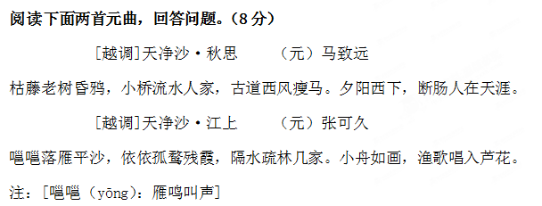13．简要概括这两首元曲的内容。（4分）
马致远： 。
张可久： 。

14．“枯藤老树昏鸦”与“依依孤鹜残霞”描绘的景象，其基调是否一致？为什么？（4分）
答：
五、阅读《长亭送别》选段，回答15—17题。（10分）
[四边静]霎时间杯盘狼藉，车儿投东，马儿向西，两意徘徊，落日山横翠。知他今宵宿在那里？有梦也难寻觅。
（旦云）张生，此一行得官不得官，疾早便回来。（末云）小生这一去白夺一个状元，正是“青霄有路终须到，金榜无名誓不归”。（旦云）君行别无所赠，口占一绝，为君送行：“弃掷今何在，当时且自亲。还将旧来意，怜取眼前人。”（末云）小姐之意差矣，张珙更敢怜谁？谨赓一绝，以剖寸心：“人生长远别，孰与最关亲？不遇知音者，谁怜长叹人？”（旦唱）
[耍孩儿]淋漓襟袖啼红泪，比司马青衫更湿。伯劳东去燕西飞，未登程先问归期。虽然眼底人千里，且尽生前酒一杯。未饮心先醉，眼中流血，心内成灰。
[五煞]到京师服水土，趁程途节饮食，顺时自保揣身体。荒村雨露宜眠早，野店风霜要起迟！鞍马秋风里，最难调护，最要扶持。
[四煞]这忧愁诉与谁？相思只自知，老天不管人憔悴。泪添九曲黄河溢，恨压三峰华岳低。到晚来闷把西楼倚，见了些夕阳古道，衰柳长堤。
[三煞]笑吟吟一处来，哭啼啼独自归。归家若到罗帏里，昨宵个绣衾香暖留春住，今夜个翠被生寒有梦知。留恋你别无意，见据鞍上马，阁不住泪眼愁眉。
（末云）有甚言语嘱付小生咱？（旦唱）
[二煞]你休忧文齐福不齐，我只怕你停妻再娶妻。休要一春鱼雁无消息！我这里青鸾有信频须寄，你却休“金榜无名誓不归”。此一节君须记：若见了那异乡花草，再休似此处栖迟。
[一煞]青山隔送行，疏林不做美，淡烟暮霭相遮蔽。夕阳古道无人语，禾黍秋风听马嘶。我为甚么懒上车儿内，来时甚急，去后何迟？
[收尾]四围山色中，一鞭残照里。遍人间烦恼填胸臆，量这些大小车儿如何载得起？
15．对选段中景物描写分析不恰当的一项是（ ）（3分）
A．“落日山横翠”点明离别时刻。
B．“泪添九曲黄河溢，恨压三峰华岳低”，此处写景是实写，用夸张、对比手法写出离别人“泪”“恨”情愁，触景生情，形象地勾出莺莺之“恨”。
C．“青山隔送行，疏林不做美，淡烟暮霭相遮蔽”，把“暮秋天气”与“离人伤感”巧妙地结合在一起，写出了莺莺对于暮色临近、疏林遮住视线的不快。
D．“四围山色中，一鞭残照里”中的“一鞭”指张生于烟霭残照中扬鞭远去。

16．下列对于这一折曲词的理解分析不当的一项是（ ）（3分）
A．[耍孩儿]一曲用典巧妙，生动地抒发了离别之人的情思，“未饮心先醉，眼中流血，心内成灰”更是毫不夸张地点出莺莺愁肠。
B．[五煞]一曲写莺莺对张生旅途健康、安全的关心，生动细腻。
C．[三煞]一曲写别后归家的愁肠难耐，“今夜个翠被生寒有梦知”照应了《西厢记》第五折张生草桥梦莺莺的情节发展。
D．[一煞]中先写别时秋景，再写来时急别时懒，刻画人物心理活动，运用了环境描写的暗示作用。

17.莺莺在[二煞]唱词中表达了怎样的忧？为什么身为千金小姐的莺莺有此忧？你从中看到了什么？（4分）
_________________________________________________________________________
六、现代文阅读：文学类文本（18分）
阅读下面的文字，完成18～21题。
马 罗 大 叔 （节选）
陈忠实
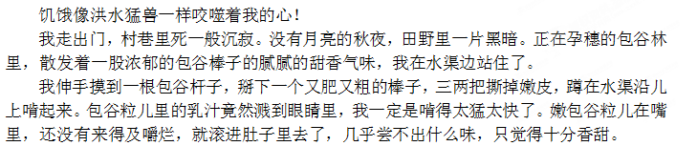我把啃光了的包谷芯子丢到水渠里，再伸手摸到又一个包谷棒子，却猛然看见一个人，正站在三五步远的大柳树下。我一惊，一愣，从身影和体形上，立刻辨认出来，那是马罗儿，终年四季给生产队看守庄稼的老光棍儿。我也不知凭什么勇气，没有撒腿逃遁，也没有向他求饶，而是毫不动摇地把那个已经抓摸到手的包谷棒子，“咔嚓”一声掰了下来，三两下撕开嫩皮，蹲下身，又啃起来了。
“哼！你倒胆大——”他冷笑着说。
“跟我走！”马罗吼着。
顺着水渠往东走，我就看见一盏马灯萤萤的亮光，那马灯正挂在老光棍住的庵棚上。
“坐下！”他的头一摆，对我吼喊。
“啊……嗨嗨嗨嗨嗨……”
突然间，他放声大哭起来，那粗哑的男人的哭声，从他喉咙里奔泻出来。像小河在夏季里突然暴发山洪，挟裹着泥沙、石头和树枝，带着吼声，颤动着四野。马罗伸出双臂，把我抱住，硕大的脑袋压在我的胸膛上，哭得更加不可收拾。他粗壮的身体颤抖着，两条铁钳一样的手臂夹得我的肩胛骨麻辣辣地疼了。
松开抱着我的手臂，他哭溜着声儿颤颤地说了一句：“咱们……好苦哇……”
我再也支撑不住了，心酸了，腿软了，一下子坐在茅草庵棚门口的树根上，双手捂住脸颊，哭起来了。
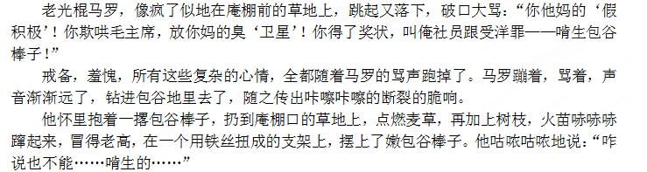干透的树枝燃烧起来，噼啪作响，火声是这样富于生气。我坐在火堆旁，看火苗忽而落下又忽而蹿高，在秋夜的黑幕中辟开的光亮的空间，随着火苗的起落忽而缩收又忽而扩大。火苗在树枝上跳跃，从燃烧着的枝条上攀援到刚添加上去的树枝上，像万千猕猴在树林里嬉闹，跳跃翻跌；无数条火苗拢在一起，就组成一个火的世界，充满了活力。
马罗大叔坐在一块河卵石上，两手搭在撇开的膝头上，挺直腰板，俨然一副用斧头砍削出来的青石雕像。火光映照着他的脸，一会儿明亮，一忽儿灰暗，四方脸中央，雄踞着一宽大的蒜头鼻子，脸颊上有两道粗糙的大动脉似的皱纹。这张脸上，现在呈现出安详的神态，专注的眼神。他间或用右手里的树枝拨弄一下火堆里的柴枝，甚至歪一歪脑袋，向火堆里吹两口气，然后又坐直了，却不开口说话。
“吃——熟咧。”
他从火堆里的铁丝架上取出一个包谷棒子，甩过来，撂到我的怀里。一股热气饱溶着浓烈的香甜气味扑鼻而来。软软乎乎的包谷粒儿，酥软香甜，一口咬进嘴里，我的眼泪禁不住扑洒下来了。
那晚我没有回家，和马罗大叔挤睡在他的庵棚里的吊床上。
（选自《陈忠实文集》）
18.文中“干透的树枝燃烧起来……充满了活力”一段描写了“火的世界”。请分析这一段文字的表现特色。（4分）

19.文中两处画线句分别包含了人物内心怎样的情感？（4分）
（1）咱们……好苦哇……

（2）我的眼泪禁不住扑洒下来了。

20.马罗大叔是本文的主人公，请统观全文，对这个形象作简要分析。（5分）

21.小说叙写马罗大叔烤包谷的举动很见匠心。请探究作者这样叙写的意图。（5分）

七、阅读下面的文字，根据要求作文。(70分)

22．放下架子，平和生活；放下包袱，轻装上阵；放下名利，泰然处世。
放下是一种精神，是一种气度，也是一种智慧。
放下，为了更好地拿起；放下，为了更多地拥有。
请以“勇于放下”为题，写一篇不少于800字的文章。可叙写你或你熟悉的人的故事，可抒发你的体验和感受，可阐述你的观点和见解。角度自选；立意自定；除诗歌外，文体自选。

高二语文第一次月测参考答案
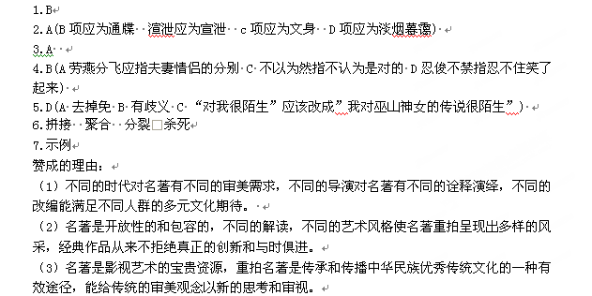反对的理由：
（1）挂羊头，卖狗肉，打着重读新解名著的幌子，行片面追求商业利润之实，经典成了伪经典，名著重拍演化为获取名利的工具。
（2）为了制造受众视听感官的刺激或迎合所谓时尚趣味，随意解构，任意颠覆，弱化了民族精神美感和反思能力，重拍成了浪费和倒退。
（3）对名著的重新诠释肤浅随便，越重拍离名著的精髓越远，既是对原著作者的亵渎，也是对传统文化资源的严重浪费和糟蹋。
【评分建议】围绕“名著重拍”中的“重拍”（不是一般的改编）写，2分；有明确的角度而非泛泛而谈，言之有理，2分；语句通顺，1分。赞成和反对不要求一定配对。
- 默写略
9.C 10.C 11.C
12．①因此我的内心不愿废止奉养，远离祖母。
②祈望陛下能体恤我愚拙至诚之心，满足我的小小心愿。
(3)因此我效忠于陛下的日子还很长,而报答祖母刘氏的日子已很短了。
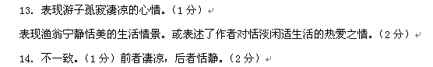三、戏剧、散文阅读（25分 15.B 16.A
17.一忧张生“金榜无名誓不归”，二忧张生停妻再娶，异乡留情，三忧张生“一春鱼雁无消息”。此三忧体现了古代女子社会地位低下，在爱情上因为患得患失的微妙心理，同时也可以看到莺莺对张生的一腔思念以及对于张生的试探。
18.视觉、听觉与内心感受相结合，细致描摹了火声和火苗的形态、光亮、气势；比喻新颖贴切；语言生动形象，精妙传神。 【评分建议】4分。第一层2分。第二、三两层各1分。
19.（1）对自己的怜悯；对“我”的同情；对社员们受苦的无奈。【评分建议】3分。每层1分。（2）对马罗大叔的感激；艰难生活中的委屈伤心。【评分建议】2分。每层1分。
20. 黑夜里发现“我”的所为：表现他看守庄稼很负责任。对“我”冷笑、吼喊：表现他嫉恶如仇。放声大哭和破口大骂“放卫星”：表现他率真耿直。为“我”烤包谷：表现他仁慈善良。形如青石雕像：表现他可尊可敬可爱。【评分建议】每层1分。
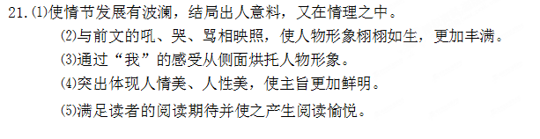
22、作文 略

